

Ecole Nationale des Sciences Appliquées Al Hoceima

Mini-Projet XML

**Définition d’un dialecte XML pour le stockage, l’échange et l’annotation des dessins géométriques**

|  |  |
| --- | --- |
|  |  |
|  |  |

Réalisé par :

* ACHAHBAR Farah
* MAYA Loubna
* ROUBYOU Mounia

Encadré par : Tarik BOUDAA

**Groupe :**

|  |  |  |
| --- | --- | --- |
| **CNE** | **Nom et prénom** | **email** |
| **2826813735** | ACHAHBAR Farah | ach.mariposa@gmail.com |
| **1129801360** | ROUBYOU Mounia | Mounia.roubbyou@gmail.com |
| **1412789925** | Maya Loubna | Loubna23maya@gmail.com |
|  |  |  |
|  |  |  |

**Lien github contenant le code source :**

<https://github.com/Achahbarfarah/MiniprojetAWA-XML>

<https://github.com/moshnist/javaweb1>

<https://github.com/Mouniaroubyou/miniprojet>

Sommaire

1. OBJECTIF DU DOCUMENT 4

2. DESCRIPTION DU TRAVAIL A FAIRE 4

2.1. Sujet du projet 4

2.2. Technologies XML 4

3. ENVIRONNEMENT DE TRAVAIL 4

3.1. Logiciels de développement 4

3.2. Outils utilisés 4

4. PLANNING DU PROJET ET AFFECTATION DES TACHES 4

4.1. Planning initial 4

4.2. Planning ajusté 5

4.3. Affectation des tâches 5

5. DESCRIPTION DU TRAVAIL REALISE 5

5.1. Conception 5

5.2. Présentation du travail réalisé 5

5.3. Présentation du reste à faire 5

6. CONCLUSION ET PERSPECTIVE 5

1. OBJECTIF DU DOCUMENT

Ce document va en effet présenter le processus de la création d’un mini projet XML.

1. DESCRIPTION DU TRAVAIL A FAIRE
   1. Sujet du projet

Ce travail va permettre de définir un dialecte XML pour le stockage, l’échange et l’annotation des dessins géométriques.

* 1. Technologies XML

Pour ce faire, on a utilisé le parseur DOM, pour la manipulation du document XML. Il était choisi car celui-ci permet de présenter les données en mémoire sous forme d’une arborescence.

1. ENVIRONNEMENT DE TRAVAIL
   1. Logiciels de développement
   2. Outils utilisés

Pour le développement de ce mini projet on a Utilisé l’IDE Eclipse.

1. PLANNING DU PROJET ET AFFECTATION DES TACHES
   1. Planning initial
   2. Planning ajusté
   3. Affectation des tâches
2. DESCRIPTION DU TRAVAIL REALISE
   1. Conception

Quant à la conception et puisqu’on a adopté l’approche DOM pour la réalisation de ce mini projet alors les données doivent être représentées sous formes d’une arborescence.la figure au dessous montre la hiérarchie des éléments de notre document XML :

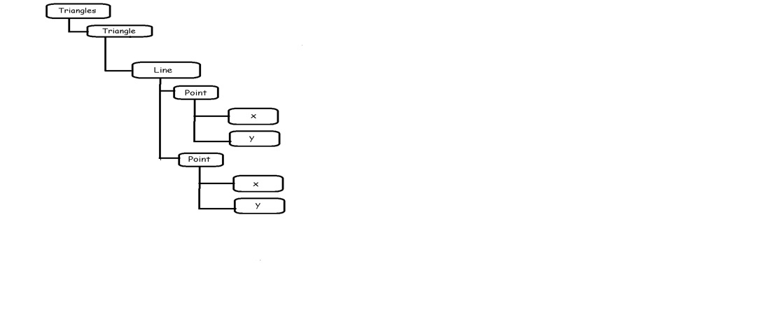

* 1. Présentation du travail réalisé

Le travail réalisé a pour but de :

* Création d’une interface graphique ;
* Dessiner des formes géométriques (triangles) ;
* Regénération d’un document XML associé au triangle dessiné.
  1. Présentation du reste à faire

Ce travail est incomplet dont il reste des tâches à faire telles que :

* Les annotations qui représentent des explications de quelques démonstrations ;
* Transformation XSLT en SVG.

1. CONCLUSION ET PERSPECTIVE

Comme clôture, ce travail nous a permis de découvrir l’une des approches XML, bien dit, DOM alors de manipuler celui-ci et d’y lire (parsing).